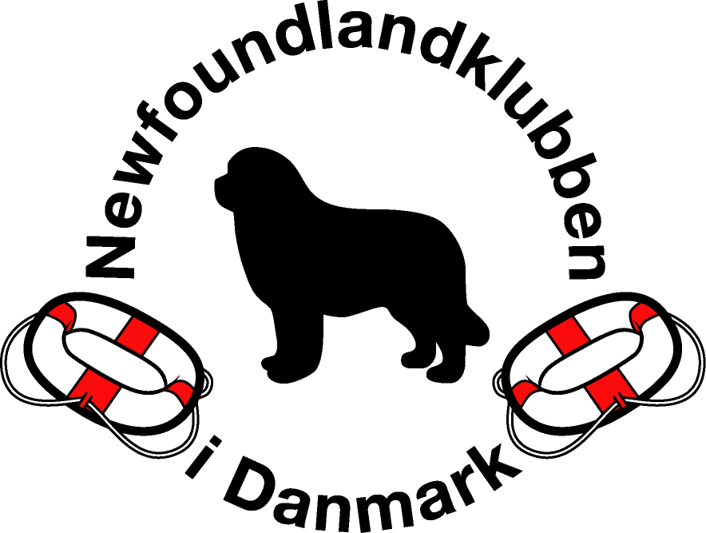

Regler for uddannelse og godkendelse af
SoR-dommere i Danmark

SoR-dommere kan, når uddannelsen er gennemført og godkendt hos dansk kennel Klub (DKK), forestå SoR-prøver ifølge bestemmelserne i Vandprøvereglerne samt indberette disse til DKK.

Indstilling til uddannelse

SoR-dommere uddannes centralt i Newfoundlandklubben i Danmark (NFK) efter nedenstående regler.
Før en person ansøger om at påbegynde uddannelsen som SoR-dommer, skal NFK forelægge vedkommendes data for DKK, der via bestyrelse og administration vil undersøge, om der er disciplinære forhold der gør, at en uddannelse ikke vil kunne påbegyndes.

Ansøgeren indsender sammen med sin ansøgning til NFK en anbefaling fra en officiel vandprøvedommer.

Ansøgeren skal have god viden om de racer, der kan deltage i vandprøverne, og have indgående kendskab til SoR reglerne i de gældende Vandprøveregler, som der også skal være kendskab til. Det er desuden en stor fordel, at vedkommende også har personligt erfaring med vandprøver.

Kursus

Teoretisk og praktisk uddannelse af varighed på 2 x 3 timer. Uddannelsen forestås af erfarne dommere i vandprøver, udpeget af NFK.

Indhold:

- SoR-dommerens pligter og rettigheder.
- SoR-dommeren som repræsentant for NFK og DKK.
- Teoretisk gennemgang af grundlæggende regler, der gælder ved alle prøver m.m. under DKK i Danmark, herunder etiske regler.
- Teoretisk gennemgang af Vandprøvereglerne. Herunder diskussion af problemsituationer i den praktiske SoR-dommergerning samt anvisninger på hvilke forhold, der skal tages hensyn til under afviklingen af SoR-prøven.
- Forberedelse og planlægning af SoR-prøver.
- Arbejde med hvordan man som SoR-dommer optræder med autoritet.
- Praktisk bedømmelse af de forskellige momenter i SoR-prøven. Først bedømmelse i fællesskab, siden mere og mere selvstændigt og med efterfølgende diskussion om og begrundelse for bestået/ikke bestået.

Elevtjeneste

Når en SoR-dommer har gennemført sit kursus, skal vedkommende gøre elevtjeneste.

Elevtjenesten sker i samarbejde med en officiel vandprøvedommer. Der tilstræbes selvstændigt arbejde fra elevens side, dog med mulighed for at samtale om evt. usikkerhed omkring bedømmelsen.

Efter elevtjenesten vurderer dommeren elevens indsats med bedømmelsen godkendt/ikke godkendt og udfærdiger en skriftlig vurdering af eleven til indsendelse til NFKs bestyrelse. Selv om elevtjenesten godkendes i første omgang, kan eleven vælge at udføre flere elevtjenester. Godkendes aspiranten ikke, har vedkommende ret til senere at gøre et nyt forsøg.

Den autoriserede vandprøvedommer afgør alene om eleven er godkendt/ikke godkendt. Bedømmelserne af godkendte elevtjenester indsendes til NFKs bestyrelse.

Indstilling til SoR-dommer

NFK indstiller de elever, der har bestået deres elevtjeneste, til godkendelse som SoR-dommere hos DKK. På baggrund af indstillingen afgør DKKs bestyrelse om eleven kan godkendes som SoR-dommer.
SoR-dommeren autoriseres af DKK til at dømme SoR-prøver ifølge bestemmelserne i Vandprøvereglerne. En godkendt SoR-dommer optages herefter på NFKs liste over dommere til vandprøver og også på DKKs liste over godkendte dommere til vandprøver.

For at blive godkendt som SoR-dommer, skal den pågældende være medlem af DKK. Endvidere skal der foreligge et medlemskab af NFK eller en samarbejdende forening, der er med i DKK.

Officielle prøver aflagt hos en DKK godkendt SoR-dommer har gyldighed i hele DKK og prøverne er berettiget til optagelse i DKKs præmieregister og på den enkelte hunds stambogsregister.

Uddannelse til SoR-dommer er godkendt i Dansk Kennel Klub til ikrafttrædelse fra 15. 2. 2014.

